APP 1.0 · 客户需求冻结资料
MeiGallery App 1.0
需求冻结确认单
用于确认产品范围、服务承诺、页面交互、视觉成熟度和冻结生效条件
项目 | 内容 | 项目 | 内容
产品 | MeiGallery App | App 版本 | 1.0
状态 | 冻结准备中 | 日期 | 2026-07-30
客户决策 | 8 项 | 专业门禁 | 7 组

当前结论
产品范围、功能和页面交互已具备客户确认条件；当前仍有 8 项客户决策、7 组专业门禁和剩余页面视觉定稿工作，因此尚未授权开发。
基线指纹：0eadf8e4a43d9750568d40f1535634602b7bb44dca3b8a0c00072e9a64ba7ec3
填写方式｜先完成第 3 章 8 项客户决策，再核对第 4 章专业门禁，最后在第 8 章选择确认结论并签署。

1. 冻结准备结论
本确认单是两份完整客户文档的签署入口，不替代产品需求确认书和逐页交互设计确认册，也不替代法务、安全、财务、运营或技术负责人的专业结论。
本次基线覆盖 92 个 Page ID，包含 146 张基础原型和 23 张 Figma 最终状态，169/169 个确定性映射已经校验。
对象 | 当前证据 | 当前结论 | 冻结条件
产品范围 | 客户 PRD 与 C-01 至 C-08 | 可确认，未冻结 | 8 项客户决策形成书面结论
功能需求 | 41 个需求编号、92 个追踪键 | 可确认，未冻结 | 调整同步到开发规格与追踪矩阵
页面交互 | 49 个移动端页、43 个后台页 | 可逐页确认 | 逐页意见关闭或形成明确例外
原型映射 | 146 张基础 + 23 张 Figma 最终状态 | 169/169 已校验 | 映射与需求继续保持一致
像素级视觉 | 5 页完成 Figma 多状态最终稿 | 部分冻结 | 其余页面按实施波次完成视觉定稿
开发授权 | 尚未创建 App 工程/API/migration | 未生效 | 客户签署并关闭阻塞门禁

2. 客户需确认的 8 项决策
每项必须选择“接受”“调整”或“暂缓”。选择调整时填写替代结论；选择暂缓时，相关工程在最晚关闭点后不得继续。

C-01 产品定位与当前沟通主体
字段 | 内容
建议基线 | 定位为“经授权真人内容发现与平台话题服务”；App 1.0 的话题由平台运营接收。
影响 | 决定商店描述、详情页披露、会员价值和投诉边界。
最晚关闭点 | 客户需求确认书签署前
来源 | OQ-034
客户选择 | □ 接受 □ 调整 □ 暂缓
调整意见 | ________________________________________________________

C-02 用户沟通入口
字段 | 内容
建议基线 | 当前统一使用“发起话题（平台接收）”；仅未来完成本人认领和复核后才显示“给本人发私信”。
影响 | 决定详情、会员、会话和通知中的身份文案。
最晚关闭点 | 客户需求确认书签署前
来源 | OQ-034
客户选择 | □ 接受 □ 调整 □ 暂缓
调整意见 | ________________________________________________________

C-03 五级心享会员权益
字段 | 内容
建议基线 | 每日新话题额度采用 1/2/4/6/10；保存筛选采用 1/3/6/12/20；收藏夹采用 3/5/10/20/30。
影响 | 决定 entitlement、运营容量和会员页展示。
最晚关闭点 | entitlement API 冻结前
来源 | OQ-014
客户选择 | □ 接受 □ 调整 □ 暂缓
调整意见 | ________________________________________________________

C-04 会员获取闭环
字段 | 内容
建议基线 | 用户提交站内申请，管理员审核并手动发放；通常在 1 个服务日内首次处理；App 1.0 不提供购买。
影响 | 决定会员申请、后台队列、通知和客服口径。
最晚关闭点 | 会员流程开发前
来源 | OQ-010、OQ-014
客户选择 | □ 接受 □ 调整 □ 暂缓
调整意见 | ________________________________________________________

C-05 平台运营服务承诺
字段 | 内容
建议基线 | 服务时段每日 10:00–22:00；不保证固定回复；队列满载时暂停创建新话题，历史仍可读。
影响 | 决定排班、容量降级、页面状态和用户预期。
最晚关闭点 | 平台话题 Alpha 前
来源 | OQ-010、OQ-035
客户选择 | □ 接受 □ 调整 □ 暂缓
调整意见 | ________________________________________________________

C-06 首发供给与发布方式
字段 | 内容
建议基线 | 至少 80 个合格真人资料、3 个地区组，以限量邀请 Beta 首发；公开扩量另行决策。
影响 | 决定内容准备成本、测试样本和推荐可信度。
最晚关闭点 | Beta 邀请前
来源 | OQ-035
客户选择 | □ 接受 □ 调整 □ 暂缓
调整意见 | ________________________________________________________

C-07 研发优先级
字段 | 内容
建议基线 | 采用 P0/P1/P2 分层：P0 阻塞 Alpha/Beta，P1 阻塞 App 1.0 最终验收，P2 独立排期。
影响 | 决定估算、里程碑和“92 页设计覆盖”与“首批开发范围”的区别。
最晚关闭点 | 研发估算前
来源 | OQ-036
客户选择 | □ 接受 □ 调整 □ 暂缓
调整意见 | ________________________________________________________

C-08 正式产品名与品牌
字段 | 内容
建议基线 | “心动遇见你”继续作为工作名；完成商标、域名和商店重名检索后确定正式名称。
影响 | 不阻塞功能范围确认，但阻塞应用 ID、商店物料和最终视觉品牌冻结。
最晚关闭点 | 客户端脚手架与商店物料前
来源 | OQ-001
客户选择 | □ 接受 □ 调整 □ 暂缓
调整意见 | ________________________________________________________

3. 交互与视觉成熟度
92 页已经具备独立的信息结构、交互状态、业务规则和验收条件。其中通知与金币 5 页已完成 23 个 Figma 多状态最终稿；其余 87 页是页面级需求原型，可用于功能确认，但不宣称像素级视觉全部冻结。
通知中心 Figma 最终正常状态 | 金币钱包 Figma 最终正常状态
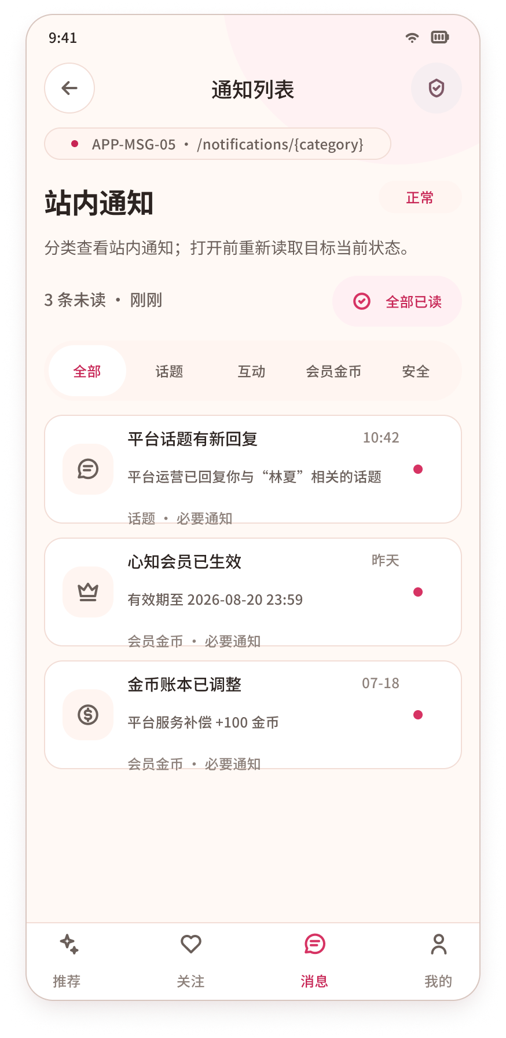 | 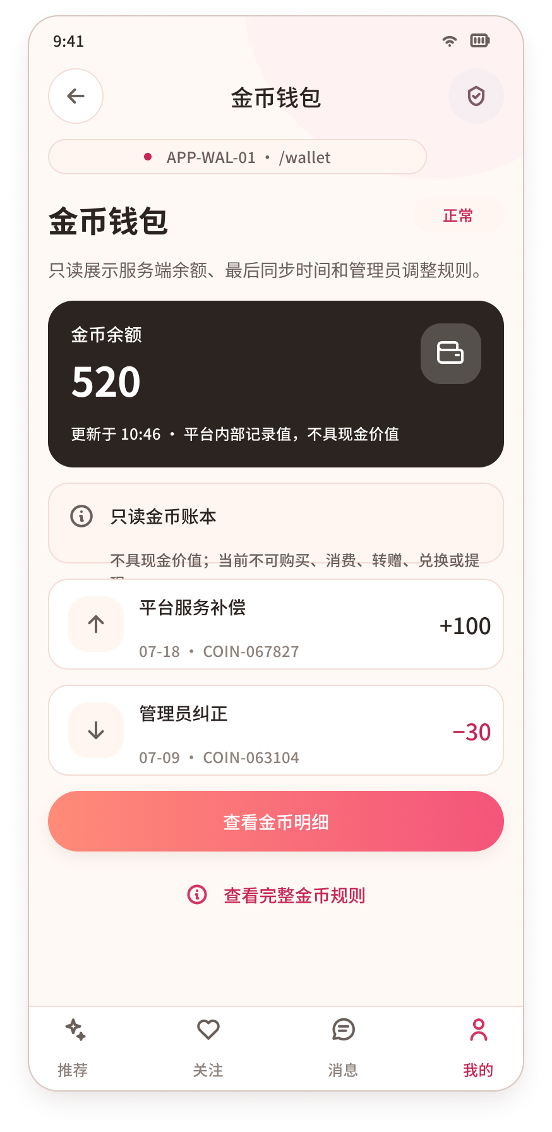
后台高风险页面示例
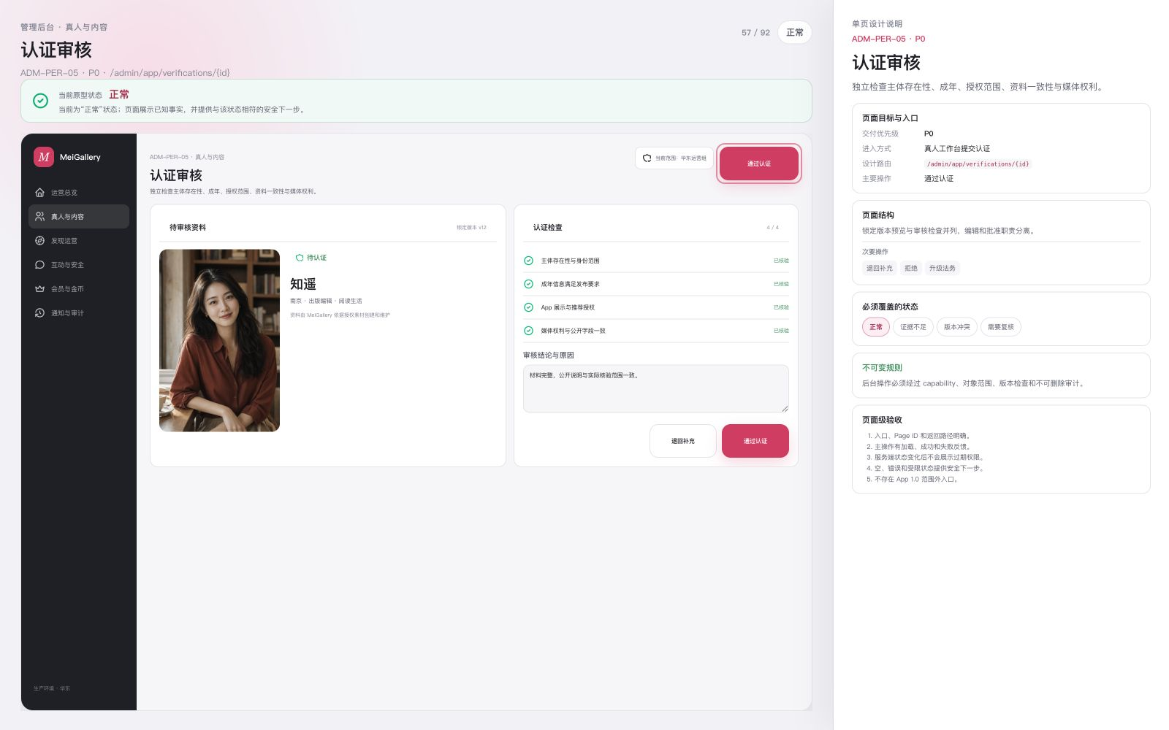
图：管理后台认证审核页面级原型。管理后台视觉可以更克制，但认证范围、版本、审批和审计状态必须完整。

建议视觉定稿顺序
- 先完成移动端 P0 剩余页面，覆盖登录、发现、真人详情、会员申请、发起话题、会话与安全。
- 再完成移动端 P1 的账号、设备、数据权利与系统状态。
- 管理后台先冻结 P0 高风险工作台，再排 P1/P2 运营增强页面。
- 始终复用稳定 Page ID；视觉细化不得改变已确认的业务和权限。

4. 上线前专业门禁
客户签署产品范围不等同于替专业负责人作结论。下列门禁必须分别提供责任人、结论日期和证据链接；超过最晚关闭点仍未完成时，对应工程或发布必须停止。

G-01 首发地区、运营主体、年龄与登录
字段 | 内容
必须形成的结论 | 书面确定首发地区/语言、法律运营主体、成年人门槛、登录方式和目标渠道。
责任方 | Owner、产品、法务、平台
最晚关闭点 | 账号与协议 schema 冻结前
来源 | OQ-002、OQ-003、OQ-030
关闭状态 | □ 已关闭 □ 有条件关闭 □ 未关闭
证据/意见 | ________________________________________________________

G-02 真人来源、用途授权与认证范围
字段 | 内容
必须形成的结论 | 完成现有 MeiGallery 授权盘点，冻结 App 用途授权、认证声明、发布复核和双人分离规则。
责任方 | 内容 Owner、法务、安全、产品
最晚关闭点 | 首批导入与认证实现前
来源 | OQ-006、OQ-007、OQ-008
关闭状态 | □ 已关闭 □ 有条件关闭 □ 未关闭
证据/意见 | ________________________________________________________

G-03 数据保留、数据位置与隐私责任
字段 | 内容
必须形成的结论 | 分别确认账号、消息、授权证据和审计保留期，以及 Cloudflare 数据位置、跨境结论和隐私 Owner。
责任方 | 隐私、法务、安全、Cloudflare 负责人
最晚关闭点 | 数据库 schema 与生产敏感数据接入前
来源 | OQ-020、OQ-024、OQ-025
关闭状态 | □ 已关闭 □ 有条件关闭 □ 未关闭
证据/意见 | ________________________________________________________

G-04 消息审核、举报 SLA 与撤回证据
字段 | 内容
必须形成的结论 | 冻结文本审核组合、P0/P1/P2 安全 SLA、7×24 升级联系人、撤回窗口和关闭后重开规则。
责任方 | 安全负责人、运营、隐私、产品
最晚关闭点 | 平台话题 API 与 Alpha 前
来源 | OQ-021、OQ-022、OQ-033
关闭状态 | □ 已关闭 □ 有条件关闭 □ 未关闭
证据/意见 | ________________________________________________________

G-05 会员迁移与金币内控参数
字段 | 内容
必须形成的结论 | 确认旧 vip/svip 迁移规则、调币阈值、负余额限制、批量与双人复核规则。
责任方 | Owner、产品、财务、安全
最晚关闭点 | 权益迁移与财务后台实现前
来源 | OQ-016、OQ-018
关闭状态 | □ 已关闭 □ 有条件关闭 □ 未关闭
证据/意见 | ________________________________________________________

G-06 KMP 构建矩阵与系统最低版本
字段 | 内容
必须形成的结论 | 通过最小 Android/iOS 工程验证后，冻结 Kotlin、Compose、Gradle、AGP、KSP、JDK、Xcode、iOS 最低版本及 Android 是否高于 API 26。
责任方 | 客户端架构负责人、产品
最晚关闭点 | 客户端脚手架前
来源 | OQ-026、OQ-027
关闭状态 | □ 已关闭 □ 有条件关闭 □ 未关闭
证据/意见 | ________________________________________________________

G-07 实时容量、Cloudflare 预算与运营排班
字段 | 内容
必须形成的结论 | 验证消息实时恢复、容量与灾备，确认 Cloudflare 预算、服务时段排班、备岗和队列降级阈值。
责任方 | Owner、后端、SRE、运营
最晚关闭点 | Alpha 压测与 Beta 邀请前
来源 | OQ-028、OQ-031、OQ-035
关闭状态 | □ 已关闭 □ 有条件关闭 □ 未关闭
证据/意见 | ________________________________________________________

5. 冻结生效与变更控制
只有以下条件全部满足，文档状态才能改为“App 1.0 需求已冻结”。
- C-01 至 C-07 已签署；C-08 已确定，或明确接受工作名继续使用及品牌工程阻塞。
- 产品需求确认书总确认结论已签署。
- 逐页确认册意见已关闭，或形成带 Page ID、状态、责任人与关闭日期的例外清单。
- 所有调整已同步到 PRD、开发规格、决策基线、Feature PRD、追踪矩阵、页面目录、原型和 DOCX。
- 92 页、146 张基础原型、23 张 Figma 最终状态、169 个映射继续通过自动校验。
- 阻塞下一阶段的 G-01 至 G-07 已按最晚关闭点完成。
- 产品 Owner、客户代表、设计负责人和技术负责人共同确认冻结结论。

冻结后的变更要求
App 与文档版本继续保持 1.0，不因讨论次数增加文档小版本。任何实质变化必须先记录原因、受影响需求/Page ID/状态、API 与数据影响、安全运营影响、工期、重新确认范围、生效时间和回滚条件；不得由设计、开发或测试人员自行选择。
变更类型 | 处理方式 | 是否重新确认
文字/排版修正 | 直接更新，保持语义与追踪键不变 | 否
业务规则、权限或状态变化 | 完成影响评估并同步全部上下游 | 是
新增页面或原生能力 | 评估新 Page ID、API、最低 App 版本和发版 | 是
未来支付、推送、礼物或装扮 | 独立立项并正常升级 App | 是

6. 待确认冻结包
以下文件共同构成本次待确认基线。任一文件内容变化后都必须重新生成确认单；旧签署件不得自动覆盖新内容。完整 SHA-256 记录在同名 Markdown 清单中。
文件 | 短指纹 | 状态
MEIGALLERY_APP_1_0_CLIENT_PRD.md | 7bbb486a9be5 | 待确认基线
MEIGALLERY_APP_1_0_DEVELOPMENT_REQUIREMENTS.md | c8ccc3835bbe | 待确认基线
APP_REQUIREMENTS_TRACEABILITY.md | 62d0025b9e51 | 待确认基线
manifest.json | e4770ee077e3 | 待确认基线
MeiGallery_App_1.0_产品需求确认书.docx | b4ab552fd508 | 待确认基线
MeiGallery_App_1.0_逐页交互设计确认册.docx | ff9b634cda1b | 待确认基线

组合基线指纹：0eadf8e4a43d9750568d40f1535634602b7bb44dca3b8a0c00072e9a64ba7ec3

7. 客户确认与签署
请选择一项总确认结论。若选择“原则同意”或“仅同意功能交互”，必须附上具体 C/G/Page ID 和调整意见。
□ 同意 C-01 至 C-08 的建议基线，进入需求冻结。
□ 原则同意，但需按本确认单的调整意见同步后再冻结。
□ 只同意产品范围与功能交互；像素级视觉按后续波次继续确认。
□ 暂不确认，需要重新讨论产品定位、范围或服务承诺。
签署字段 | 填写
客户/项目方 | ____________________________________________
确认人 | ____________________________________________
签字/盖章 | ____________________________________________
确认日期 | ________年____月____日
总体意见 | ____________________________________________

签署后的执行顺序
- 同步客户选择和调整到全部上游与下游文档。
- 重新生成两份完整客户 DOCX、原型清单和本确认单。
- 完成需求、Page ID、原型、DOCX、无障碍和全页渲染校验。
- 由 Owner 记录冻结状态、组合指纹、签署人和日期。
- 先完成剩余 P0 视觉定稿和阻塞工程门禁，再进入 API/DTO 数据契约冻结与 KMP 脚手架。

